**Министерство образования и науки Российской Федерации**

федеральное государственное автономное образовательное учреждение высшего образования

**“НАЦИОНАЛЬНЫЙ ИССЛЕДОВАТЕЛЬСКИЙ**

**УНИВЕРСИТЕТ ИТМО**”

**Факультет программной инженерии и компьютерной техники**

**ЛАБОРАТОРНАЯ РАБОТА № 5**

**ПО ДИСЦИПЛИНЕ «ТЕХНОЛОГИИ ВЕБ-СЕРВИСОВ»**

Студент: Су Минцзе

Группа: P41141

Преподаватель: Дергачев Андрей Михайлович

Санкт-Петербург

2021

**Задание:**

**Реализация CRUD с помощью REST-сервиса.**

Необходимо выполнить задание из второй работы, но сиспользованием REST-сервиса. Таблицу базы данных, а также коддля работы с ней можно оставить без изменений.

**Выполнение работы**:

В результате выполнения четвертой лабораторной работы был написан REST-сервис в виде standalone-приложения. Дополним классы PictureResource.java и PostgreSQLDAO.java методами create, update и delete, которые позволяют создавать, обновлять и удалять записи из таблицы pictures соответственно. Метод create получает на вход объект picture, представленный в JSON- формате. В случае успешного добавления возвращает id записи, иначе 0. Метод update получает на вход id, по которому будет обновлена запись, и объект picture, представленный в JSON-формате, который содержит данные для обновления указанной записи. По этим данным метод createUpdateQuery создает часть строки sql запроса, который содержит данные из частично заполненного объекта picture. В случае успешного обновления записи возвращает 1, иначе 0. Метод delete получает на вход id, по которому будет удалена запись. В случае успешного удаления записи возвращает 1, иначе 0.Исходный код классов PictureResource.java и PostgreSQLDAO.java представлен в листингах 5.1-5.2.

Листинг 5.1 – Файл PictureResource.java

@Path("/pictures")

@Produces({MediaType.APPLICATION_JSON})

public class PictureResource {

@GET

public List<Picture> find(@Context UriInfo info) {

String id = info.getQueryParameters().getFirst("id");

String name = info.getQueryParameters().getFirst("name");

String author = info.getQueryParameters().getFirst("author");

String year = info.getQueryParameters().getFirst("year");

String material = info.getQueryParameters().getFirst("material");

String height = info.getQueryParameters().getFirst("height");

String width = info.getQueryParameters().getFirst("width");

return new PostgreSQLDAO().findPictures(id, name, author, year, material, height, width);

}

@GET

@Path("/{id}")

public List<Picture> getOne(@PathParam("id") int id) {

return new PostgreSQLDAO().findOne(id);

}

@POST @Consumes("application/json")

public String create(Picture picture) {

PostgreSQLDAO dao = new PostgreSQLDAO();

return "{\"result\":" + dao.createPicture(picture) + "}";

}

@PUT @Consumes("application/json")

@Path("/{id}")

public String update(@PathParam("id") int id, Picture picture) {

PostgreSQLDAO dao = new PostgreSQLDAO();

return "{\"result\":" + dao.updatePicture(id, picture) + "}";

}

@DELETE

@Path("/{id}")

public String delete(@PathParam("id") int id) {

PostgreSQLDAO dao = new PostgreSQLDAO();

return "{\"result\":" + dao.deletePicture(id) + "}";

}}

Листинг 5.2 – Файл PostgreSQLDAO.java

package com.sumingjie.Service;

import java.sql.Connection;

import java.sql.PreparedStatement;

import java.sql.ResultSet;

import java.sql.SQLException;

import java.sql.Statement;

import java.util.ArrayList;

import java.util.List;

import java.util.logging.Level;

import java.util.logging.Logger;

public class PostgreSQLDAO {

private Connection connection;

PostgreSQLDAO() {

this.connection = ConnectionUtil.getConnection();

}

public List<Picture> findPictures(String id, String name, String author, String year, String material, String height, String width) {

StringBuilder sb = new StringBuilder("");

StringBuilder query = new StringBuilder("");

boolean where = false;

if (id != null) {

sb.append("id = ").append(Integer.parseInt(id)).append(" AND ");

where = true;

}

if (name != null) {

sb.append("name = '").append(name).append("' AND ");

where = true;

}

if (author != null) {

sb.append("author = '").append(author).append("' AND ");

where = true;

}

if (year != null) {

sb.append("year = ").append(Integer.parseInt(year)).append(" AND ");

where = true;

}

if (material != null) {

sb.append("material = '").append(material).append("' AND ");

where = true;

}

if (height != null) {

sb.append("height = ").append(Float.parseFloat(height)).append(" AND ");

where = true;

}

if (width != null) {

sb.append("width = ").append(Float.parseFloat(width)).append(" AND ");

where = true;

}

if (where) {

if (sb.toString().endsWith(" AND ")) {

sb.setLength(sb.length() - 5);

}

query.append("SELECT * FROM pictures WHERE ").append(sb.toString());

} else {

query.append("SELECT * FROM pictures");

}

return executeQuery(query.toString());

}

public List<Picture> findOne(int id) {

String query = "SELECT * FROM pictures WHERE id = " + id;

List<Picture> pictures = executeQuery(query);

return pictures;

}

public int createPicture(Picture picture) {

String sql = "INSERT INTO pictures (name, author, year, material, height, width) VALUES(?, ?, ?, ?, ?, ?)";

PreparedStatement preparedStatement = null;

int id = 0;

try {

preparedStatement = this.connection.prepareStatement(sql, Statement.RETURN_GENERATED_KEYS);

preparedStatement.setString(1, picture.getName());

preparedStatement.setString(2, picture.getAuthor());

preparedStatement.setInt(3, picture.getYear());

preparedStatement.setString(4, picture.getMaterial());

preparedStatement.setFloat(5, picture.getHeight());

preparedStatement.setFloat(6, picture.getWidth());

int affectedRows = preparedStatement.executeUpdate();

ResultSet generatedKeys = preparedStatement.getGeneratedKeys();

if (generatedKeys.next()) {

id = (int) generatedKeys.getLong(1);

}

} catch (SQLException e) {

e.printStackTrace();

}

return id;

}

public int updatePicture(int id, Picture picture) {

String sql = "UPDATE pictures SET" + createUpdateQuery(picture) + " WHERE id=?";

PreparedStatement preparedStatement = null;

int affectedRows = 0;

try {

preparedStatement = this.connection.prepareStatement(sql);

preparedStatement.setInt(1, id);

affectedRows = preparedStatement.executeUpdate();

} catch (SQLException e) {

e.printStackTrace();

}

return affectedRows;

}

public int deletePicture(int id) {

String sql = "DELETE FROM pictures WHERE id = ?";

PreparedStatement preparedStatement = null;

int affectedRows = 0;

try {

preparedStatement = this.connection.prepareStatement(sql);

preparedStatement.setInt(1, id);

affectedRows = preparedStatement.executeUpdate();

} catch (SQLException e) {

e.printStackTrace();

}

return affectedRows;

}

private List<Picture> executeQuery(String sql) {

List<Picture> pictures = new ArrayList<>();

try {

Statement stmt = connection.createStatement();

ResultSet rs = stmt.executeQuery(sql);

while (rs.next()) {

int id = rs.getInt("id");

String name = rs.getString("name");

String author = rs.getString("author");

int year = rs.getInt("year");

String material = rs.getString("material");

float height = rs.getFloat("height");

float width = rs.getFloat("width");

Picture picture = new Picture(id, name, author, year, material, height, width);

pictures.add(picture);

}

} catch (SQLException ex) {

Logger.getLogger(PostgreSQLDAO.class.getName()).log(Level.SEVERE, null, ex);

}

return pictures;

}

private String createUpdateQuery(Picture picture) {

StringBuilder stringBuilderField = new StringBuilder("(");

StringBuilder stringBuilderValues = new StringBuilder("(");

if (picture.getId() > 0) {

stringBuilderField.append("id,");

stringBuilderValues.append(picture.getId()).append(",");

}

if (picture.getName() != null) {

stringBuilderField.append("name,");

stringBuilderValues.append("'").append(picture.getName()).append("',");

}

if (picture.getAuthor() != null) {

stringBuilderField.append("author,");

stringBuilderValues.append("'").append(picture.getAuthor()).append("',");

}

if (picture.getYear() > 0) {

stringBuilderField.append("year,");

stringBuilderValues.append(picture.getYear()).append(",");

}

if (picture.getMaterial() != null) {

stringBuilderField.append("material,");

stringBuilderValues.append("'").append(picture.getMaterial()).append("',");

}

if (picture.getHeight() > 0) {

stringBuilderField.append("height,");

stringBuilderValues.append(picture.getHeight()).append(",");

}

if (picture.getWidth() > 0) {

stringBuilderField.append("width,");

stringBuilderValues.append(picture.getWidth()).append(",");

}

if (stringBuilderField.toString().endsWith(",")) {

stringBuilderField.setLength(stringBuilderField.length() - 1);

stringBuilderValues.setLength(stringBuilderValues.length() - 1);

}

stringBuilderField.append(")");

stringBuilderValues.append(")");

return stringBuilderField.toString() + " = " + stringBuilderValues.toString();}}

Код клиента содержит файлы Picture.java, полученный в результате выполнения предыдущей лабораторной работы. В App.java, исходный код которого представлен в листинге 5.3, были добавлены новые методы: • метод sendRequest выполняет POST, PUT или DELETE запрос, принимает на вход client, url, method и json – данные тела запроса, представленные в JSON-формате;

• метод status выполняет GET запрос /pictures, который печатает писок всех картин. В классе App.java последовательно выполняются запросы:

• метод GET /pictures?author=*Леонардо да Винчи*;

• метод GET /pictures?author=*Леонардо да Винчи*&year=1495;

•метод GET /pictures?id=7;

• метод GET /pictures/7;

• метод POST /pictures, данные в JSON-формате: name=Богатыри, author=Виктор Михайлович Васнецов, year=1881, material=Маслянные краски, height=295.3, width=446;

• метод POST /pictures, данные в JSON-формате: name=picture,

author=author, year=2018, material=Акварель, height=30, width=40;

• метод PUT /pictures/11, данные в JSON-формате: name=My own picture, author=ITMO, year=2018;

• метод PUT /pictures/22, данные в JSON-формате: name=My own picture, author=ITMO, year=2018;

• метод DELETE /pictures/11.

Результат выполнения приведен на рисунке 5.1.

Листинг 5.3 – App.java

package com.sumingjie.client;

import com.sun.jersey.api.client.Client;

import com.sun.jersey.api.client.ClientResponse;

import com.sun.jersey.api.client.GenericType;

import com.sun.jersey.api.client.WebResource;

import java.util.HashMap;

import java.util.List;

import java.util.Map;

import java.util.Set;

import javax.ws.rs.core.MediaType;

public class App {

private static final String URL = "http://localhost:8080/rest/pictures";

public static void main(String[] args) {

Client client = Client.create();

System.out.println("Simple hard code client for service");

status(client);

System.out.println("Query: /pictures?author=Леонардо да Винчи, \nMethod: GET");

display(findPictures(client, URL, "author=Леонардо да Винчи"));

System.out.println();

System.out.println("Query: /pictures?author=Леонардо да Винчи&year=1495, \nMethod: GET");

display(findPictures(client, URL, "author=Леонардо да Винчи&year=1495"));

System.out.println();

System.out.println("Query: /pictures?id=7, \nMethod: GET");

display(findPictures(client, URL, "id=7"));

System.out.println();

System.out.println("Query: /pictures/7, \nMethod: GET");

display(findPictures(client, URL + "/7", ""));

System.out.println();

System.out.println("Query: /pictures, \nMethod: POST, \nData: name=Богатыри, author=Виктор Михайлович Васнецов, " +

"year=1881, material=Маслянные краски, height=295.3, width=446");

String json = "{\"name\":\"Богатыри\"," +

"\"author\":\"Виктор Михайлович Васнецов\"," +

"\"year\":1881, " +

"\"material\":\"Маслянные краски\"," +

"\"height\":295.3, " +

"\"width\":446}";

System.out.println("Result: " + sendRequest(client, URL, "POST", json));

System.out.println();

status(client);

System.out.println("Query: /pictures, \nMethod: POST, \nData: name=picture, author=author, " +

"year=2018, material=Акварель, height=30, width=40");

json = "{\"name\":\"picture\"," +

"\"author\":\"author\"," +

"\"year\":2018, " +

"\"material\":\"Акварель\"," +

"\"height\":30, " +

"\"width\":40}";

System.out.println("Result: " + sendRequest(client, URL, "POST", json));

System.out.println();

status(client);

System.out.println("Query: /pictures/11, \nMethod: PUT, \nData: name=My own picture, author=ITMO, year=2018");

json = "{\"name\":\"My own picture\"," +

"\"author\":\"ITMO\"," +

"\"year\":2018}";

System.out.println("Result: " + sendRequest(client, URL + "/11", "PUT", json));

System.out.println();

status(client);

System.out.println("Query: /pictures/22, \nMethod: PUT, \nData: name=My own picture, author=ITMO, year=2018");

System.out.println("Result: " + sendRequest(client, URL + "/22", "PUT", json));

System.out.println();

status(client);

System.out.println("Query: /pictures/11, \nMethod: DELETE");

System.out.println("Result: " + sendRequest(client, URL + "/11", "DELETE", ""));

System.out.println();

status(client);

}

private static void status(Client client) {

System.out.println("Query: /pictures, \nMethod: GET");

display(findPictures(client, URL, ""));

System.out.println();

}

private static String sendRequest(Client client, String url, String method, String json) {

WebResource webResource = client.resource(url);

ClientResponse response = null;

if (method.equals("POST"))

response = webResource.type(MediaType.APPLICATION_JSON).post(ClientResponse.class, json);

if (method.equals("PUT"))

response = webResource.type(MediaType.APPLICATION_JSON).put(ClientResponse.class, json);

if (method.equals("DELETE"))

response = webResource.type(MediaType.APPLICATION_JSON).delete(ClientResponse.class);

if (response != null) {

if (response.getStatus() != ClientResponse.Status.OK.getStatusCode()) {

throw new IllegalStateException("Request failed");

}

return response.getEntity(String.class);

}

return "Please specify method type (POST, PUT, DELETE)";

}

private static List<Picture> findPictures(Client client, String url, String query) {

WebResource webResource = client.resource(url);

if (!query.isEmpty()) {

Map<String, String> map = getQueryMap(query);

Set<String> keys = map.keySet();

for (String key : keys) {

webResource = webResource.queryParam(key, map.get(key));

}

}

ClientResponse response = webResource.accept(MediaType.APPLICATION_JSON).get(ClientResponse.class);

if (response.getStatus() != ClientResponse.Status.OK.getStatusCode()) {

throw new IllegalStateException("Request failed");

}

GenericType<List<Picture>> type = new GenericType<List<Picture>>() {

};

return response.getEntity(type);

}

private static Map<String, String> getQueryMap(String query) {

String[] params = query.split("&");

Map<String, String> map = new HashMap<String, String>();

for (String param : params) {

String name = param.split("=")[0];

String value = param.split("=")[1];

map.put(name, value);

}

return map;

}

private static void display(List<Picture> pictures) {

for (Picture picture : pictures) {

System.out.println(picture); } }}

Рисунок 5.1

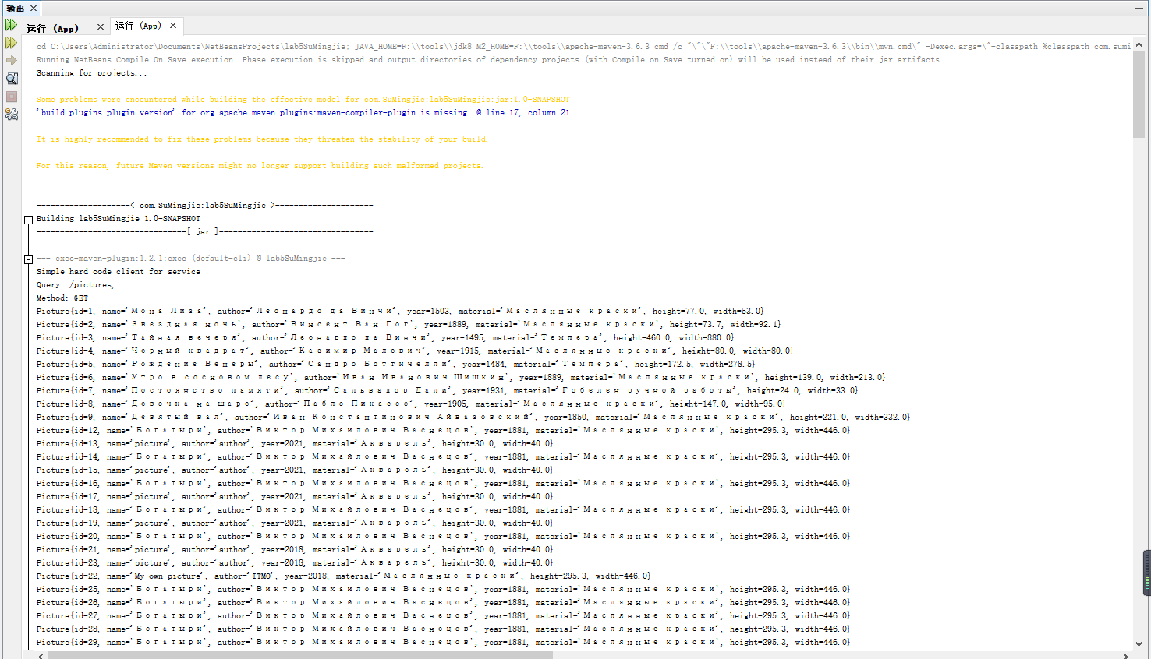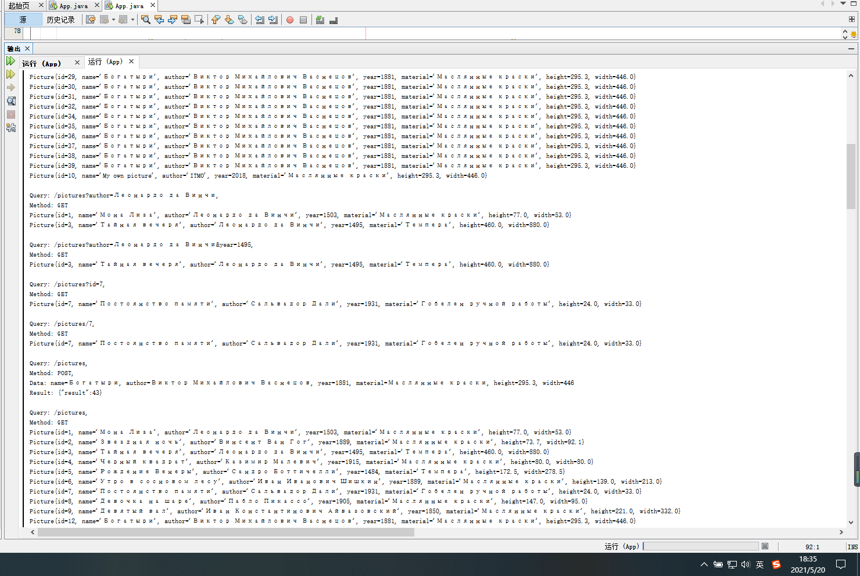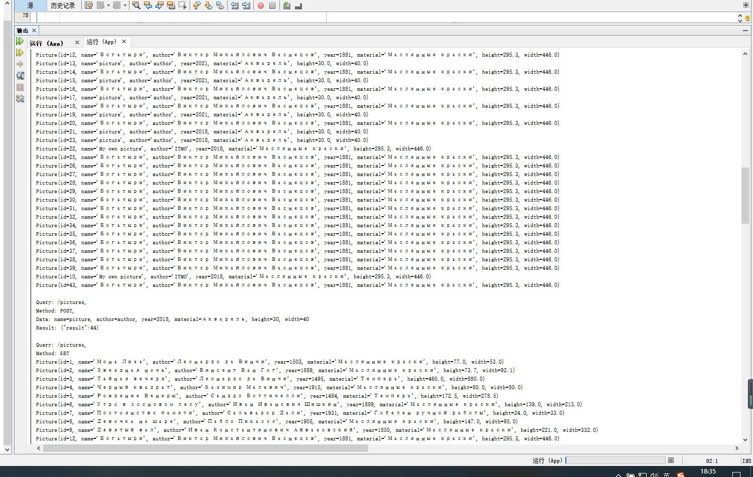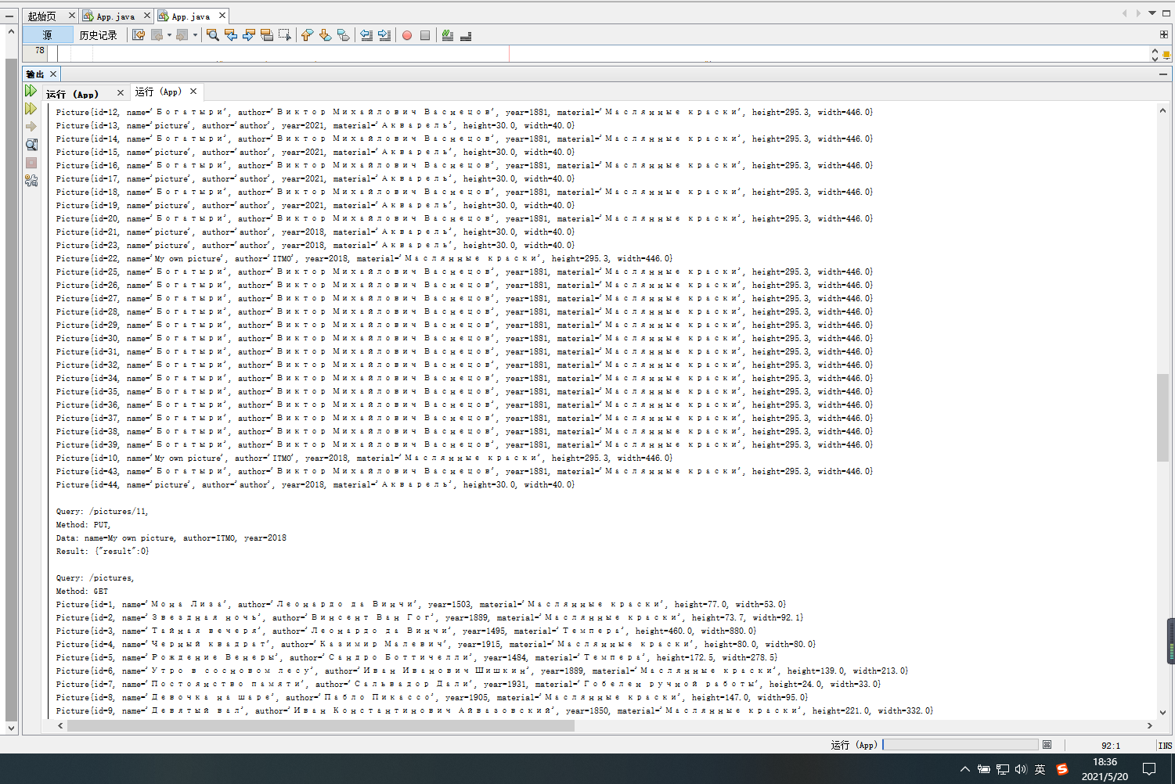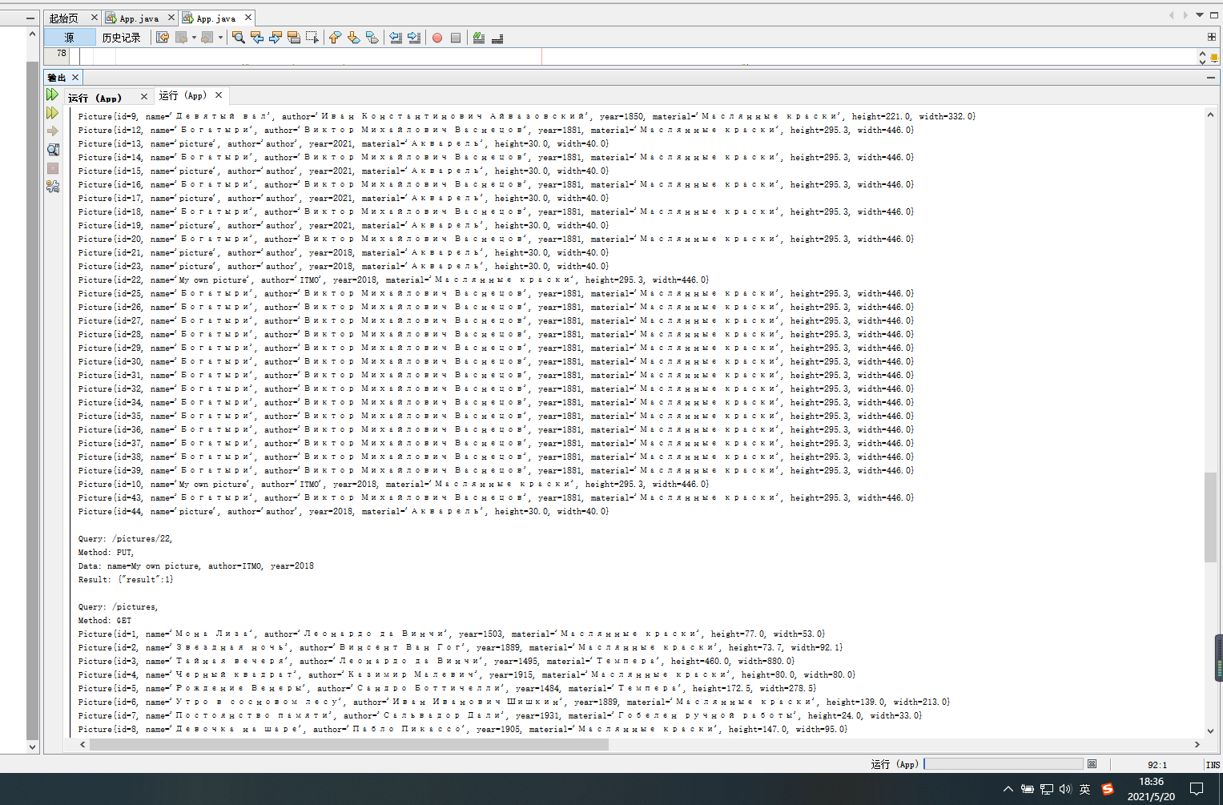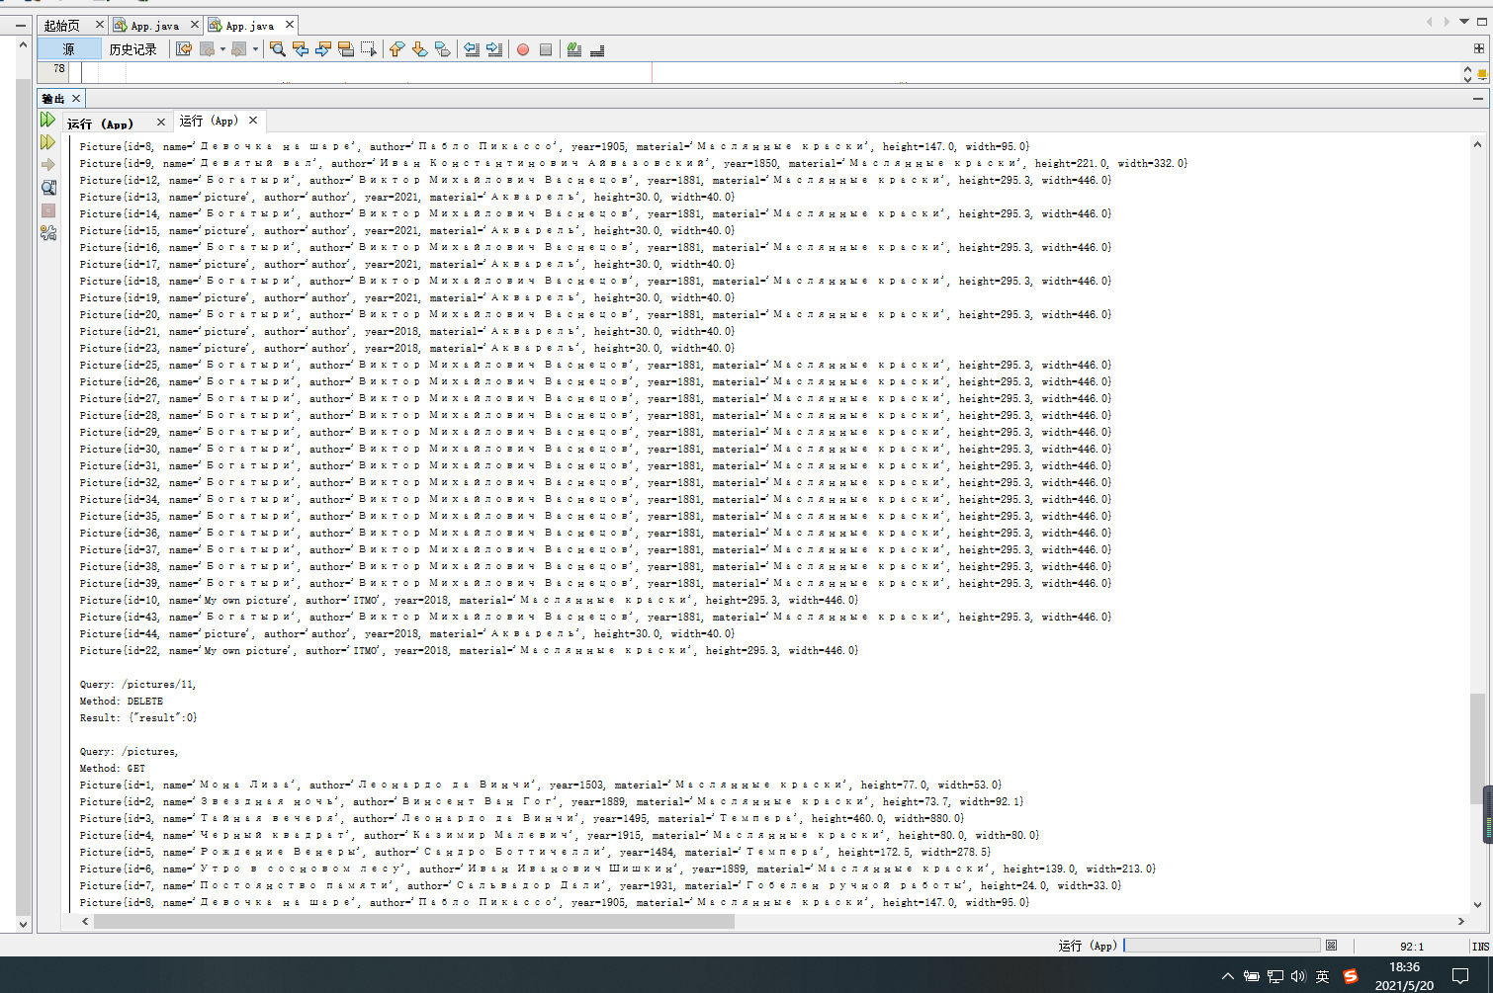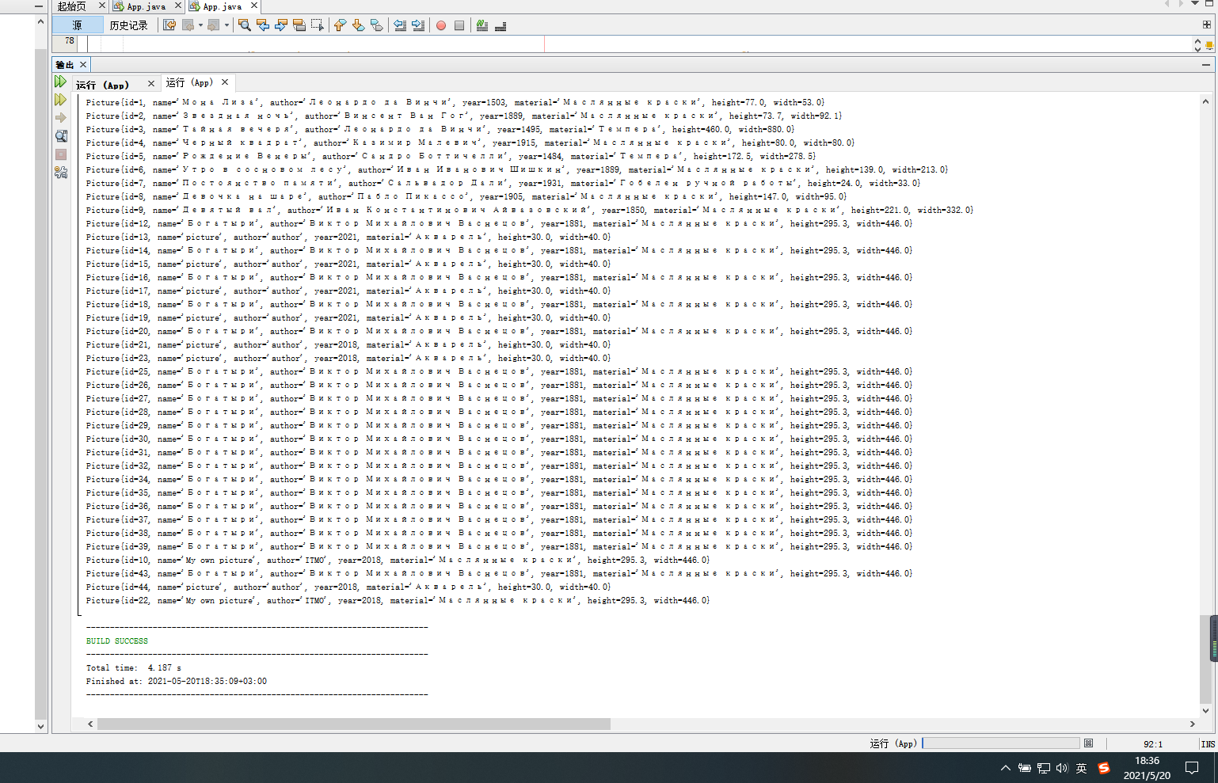

**Вывод:** в ходе выполнения работы был реализован CRUD с помощью REST-сервиса в

виде standalone-приложения. Для демонстрации работы разработанного сервиса было разработано клиентское консольное приложение.